Stiftungsrat PK SBB: René Knubel für Kaderverband KVöV bestätigt
Der Kaderverband des öffentlichen Verkehrs freut sich mit René Knubel über seine Bestätigungswahl in den Stiftungsrat der Pensionskasse SBB – umso mehr, als diese Wahl eine «offene» Wahl war. Vielen Dank auch allen, die mit Ihrer Stimme seine Wahl ermöglicht haben.
Wir sind überzeugt, mit René einen vorzüglichen Vertreter der Kader im Stiftungsrat zu haben, und selbstverständlich sichern wir im unsere volle Unterstützung zu.

Der Stiftungsrat der Pensionskasse SBB wurde neu gewählt. Die neue Amtsperiode wird vom 1. Januar 2021 bis 31. Dezember 2024 dauern. Für den Kaderverband wird René Knubel weiterhin Einsitz nehmen. - René, herzliche Gratulation zur Wiederwahl!

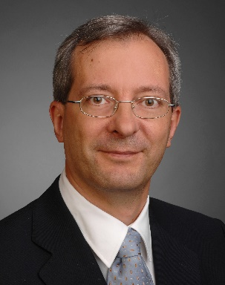
Mit 7 Kandidaten für die 6 zur Verfügung stehenden Sitze fand eine offene Wahl statt. Wir freuen uns sehr, dass der Kaderverband KVöV mit René Knubel (bisher) im Stiftungsrat weiterhin gut vertreten sein wird.

Er hat sich bei der Wahl mit der Aussage «Ich möchte meine Arbeit als Arbeitnehmervertreter im Stiftungsrat der PK SBB weiterführen, weil ich die Zukunft unserer PK zum Vorteil der heutigen und zukünftigen Versicherten weiterhin und auch in schwierigen Zeiten aktiv mitgestalten will» vorgestellt und kann das nun auch realisieren.

Als Ersatzkandidat ist Markus Spühler, Präsident des KVöV, bestätigt worden.

